附件1

企业吸纳高校毕业生社保补贴-企业操作手册

企业招用高校毕业生社保补贴申领（使用谷歌浏览器登录）
使用单位的ukey登录广西壮族自治区“数智人社”政务服务大厅：https://www.gx12333.net(一定要使用谷歌浏览器!重要!否则数据很可能会出错!)谷歌浏览器图标如以下所示：

企业线上受理
【界面图示】
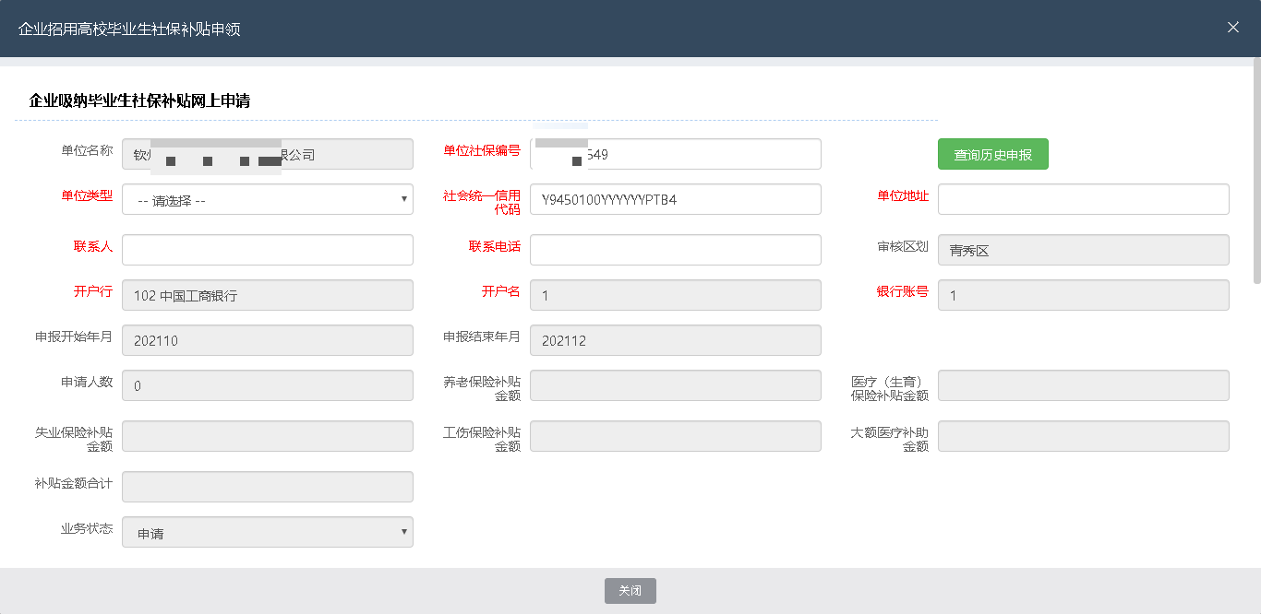
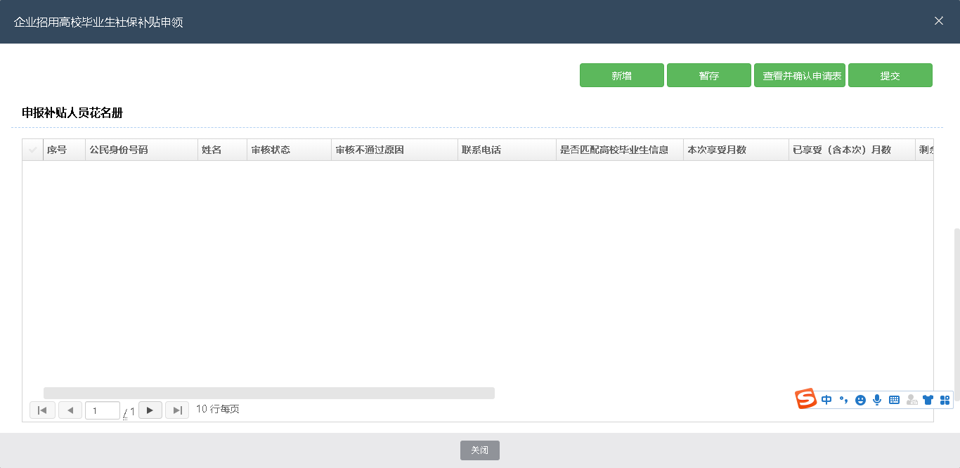

【业务功能说明】
企业招用高校毕业生社保补贴申领
【办理条件】
中小微企业或社会组织招用毕业年度或离校2年内的高校毕业生，与之签订1年以上劳动合同并为其缴纳社会保险费。
【操作描述】
登录单位账号，选择“单位办事” –“就业创业” –“企业吸纳补贴管理”–“企业招用高校毕业生社保补贴申领” ，如下图：
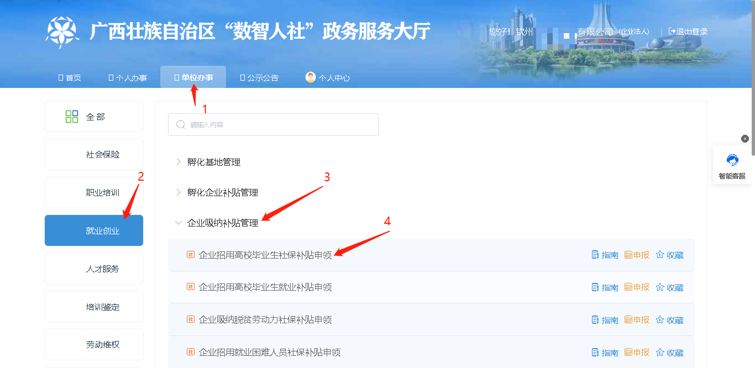
填写完标红色字的，点击“暂存”按钮，如下图：
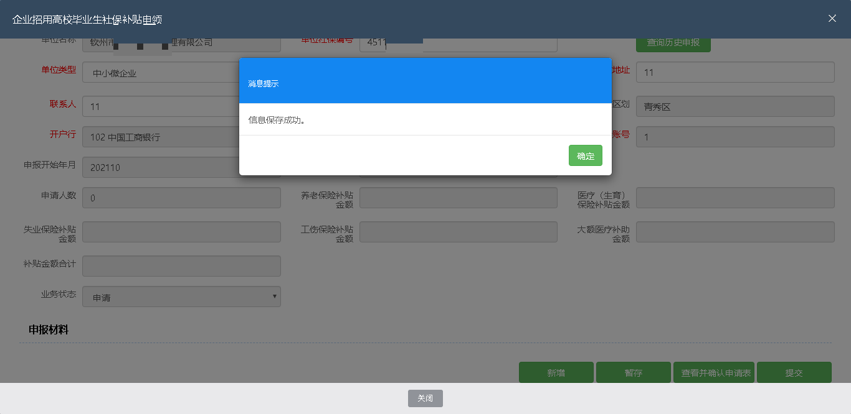
滑动页面到底部，点击“导入模板下载”按钮，在下载好的模板填写好信息，然后点击“导入人员”按钮，如下图：
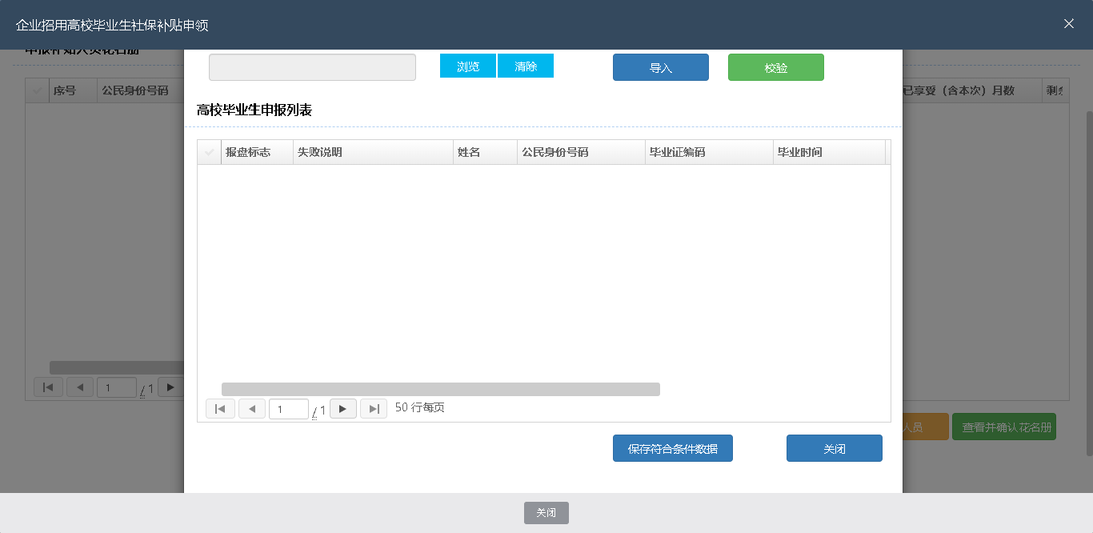
点击“浏览”，选择文件所在位置上传，然后点击“导入”按钮，弹出提示信息导入成功，如下图：
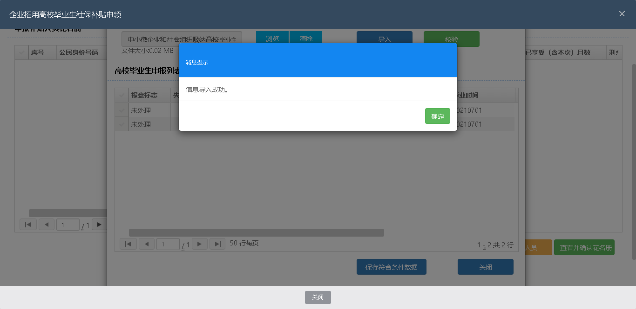
点击“确定”，点击“校验”按钮，如下图：
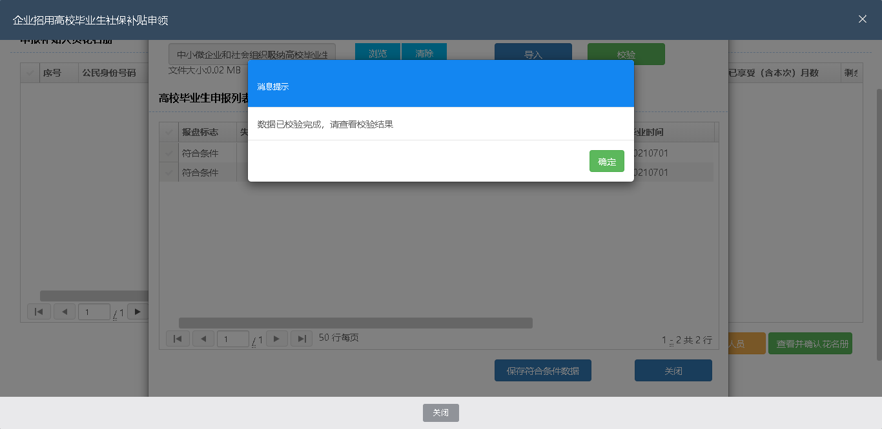点击“确定”，点击“保存符合条件数据”按钮，如下图：
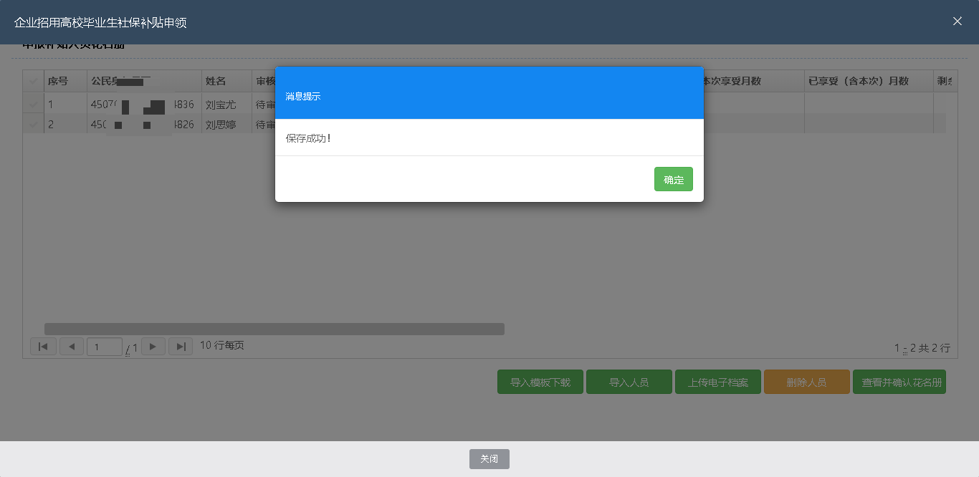
点击“确定”，上传毕业证电子档案，选择文件，点击“上传”，如下图：
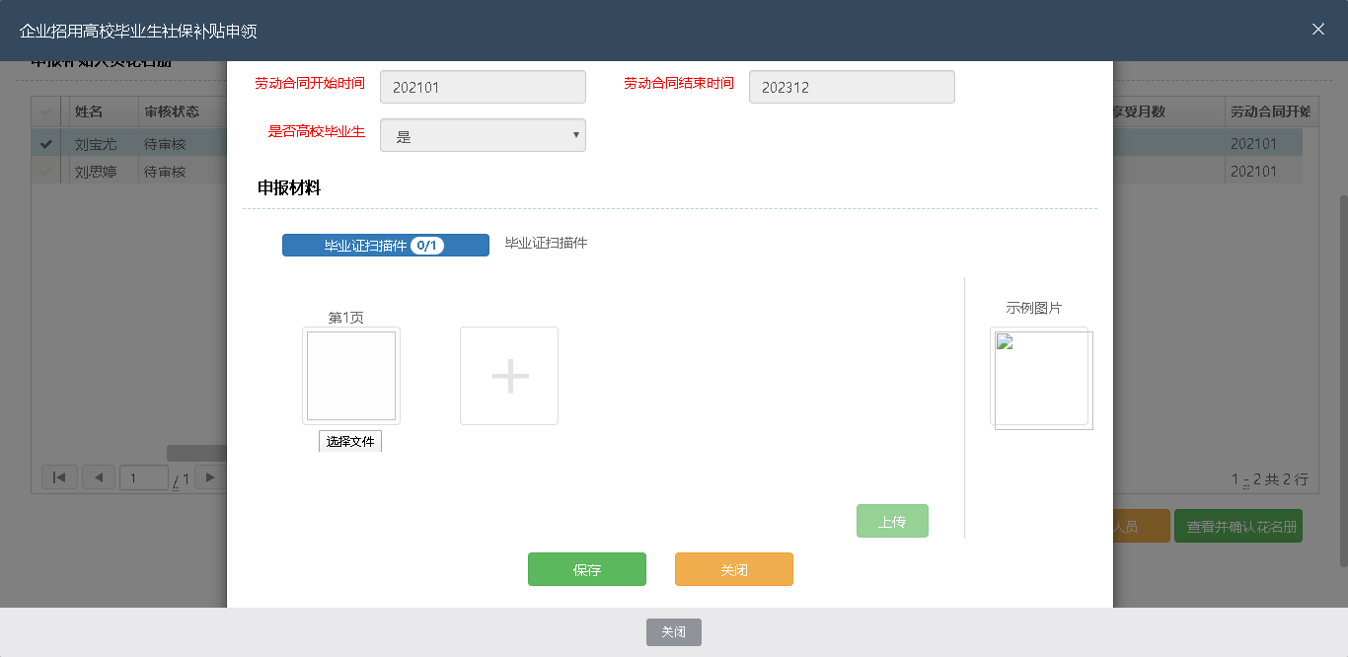

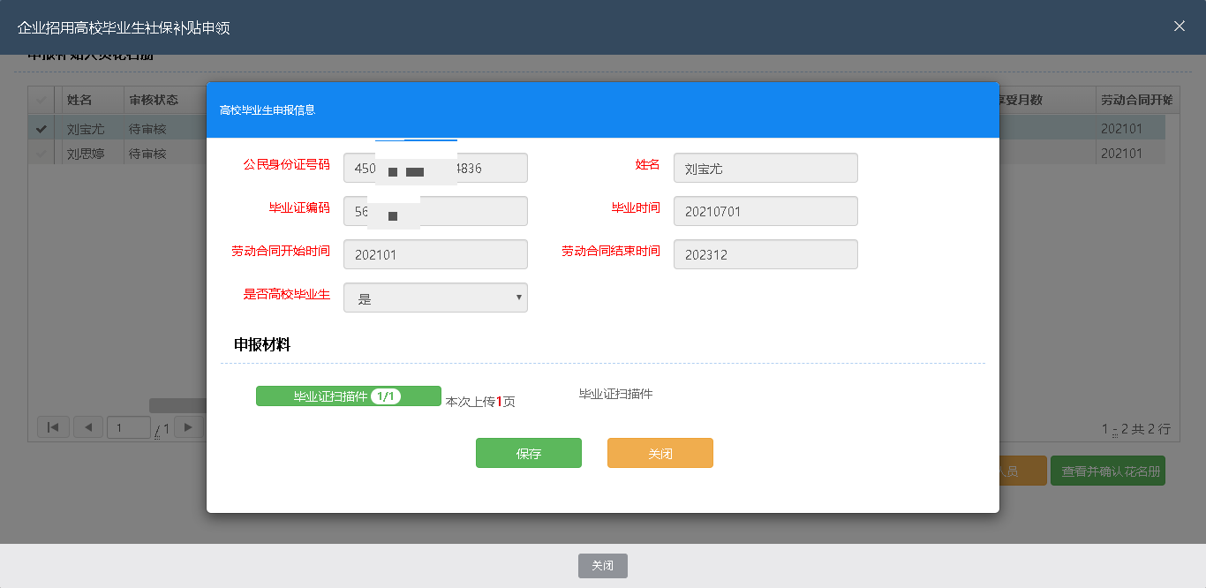
点击“保存”按钮，如下图：
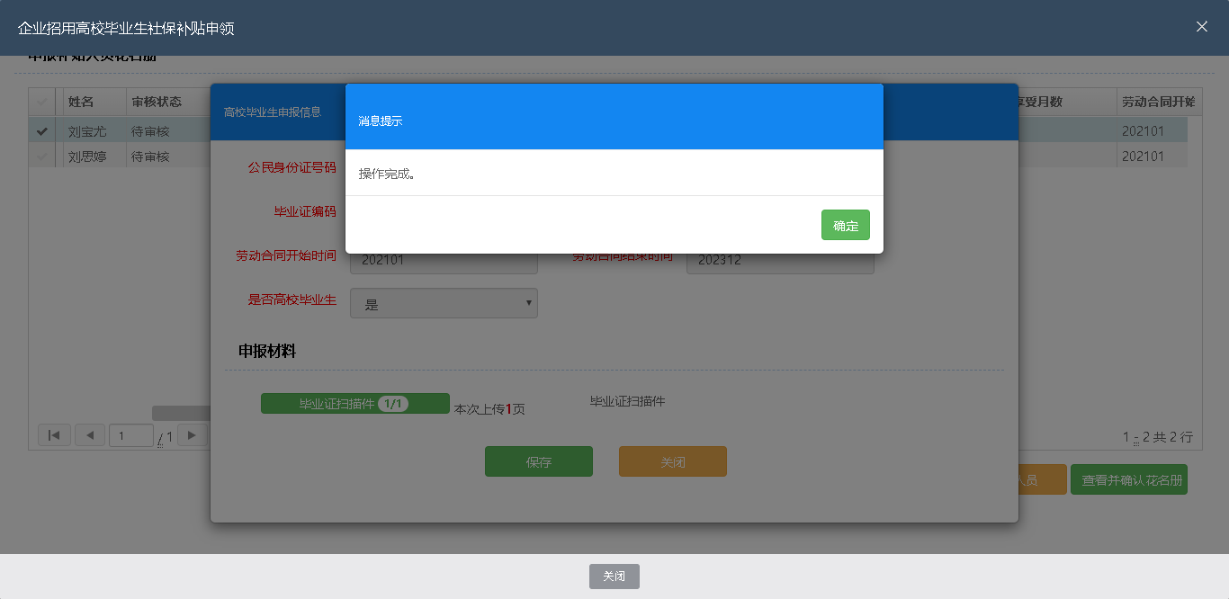
点击“确定”按钮，然后点击“关闭”按钮，返回主页面，点击“查看并确认花名册”按钮，如下图：
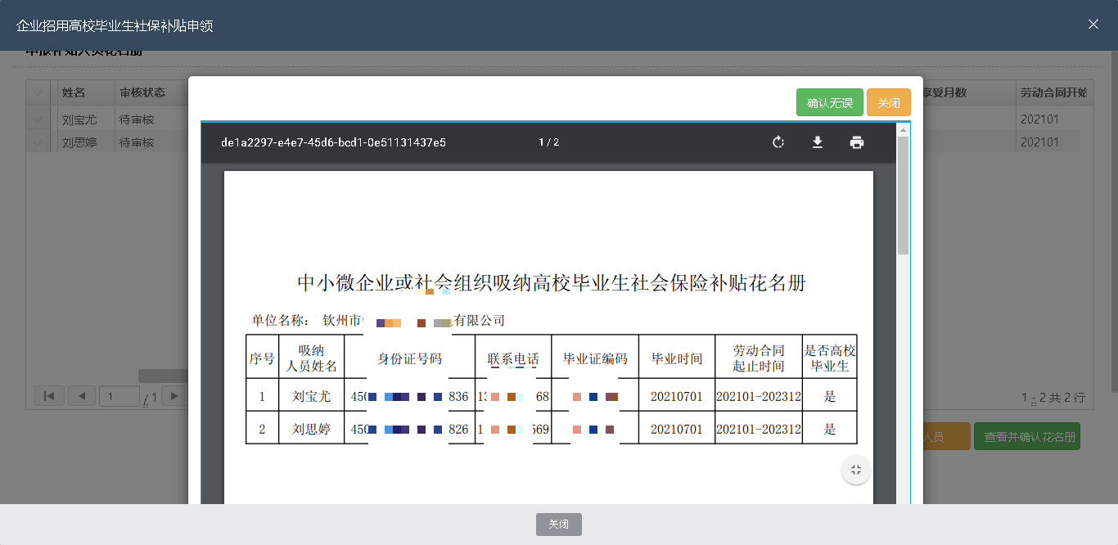
点击“确认无误”按钮，再点击“查看并确认申请表”按钮，如下图：
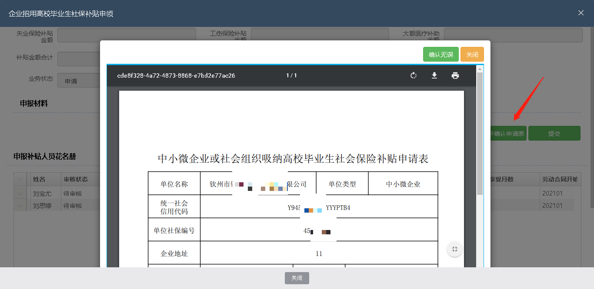
点击“确认无误”按钮，点击“提交”按钮，如下图：

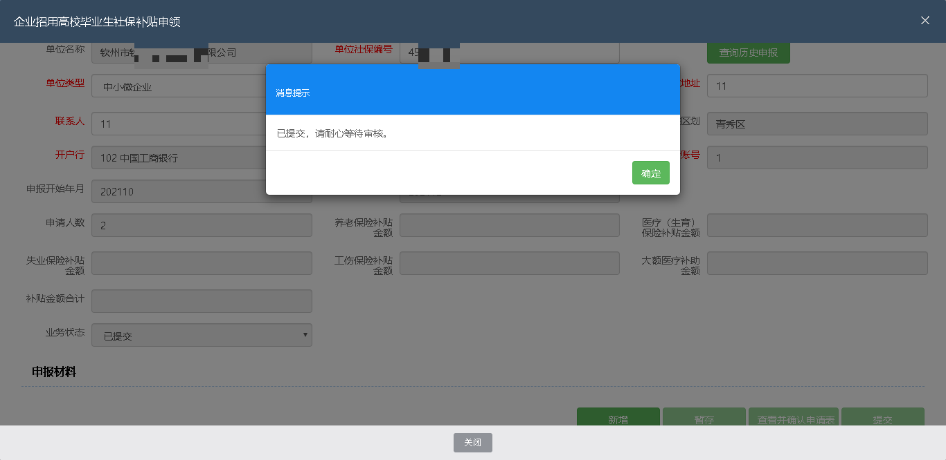

【注意事项】如果在申领补贴时，单位规模为“空”，解决方法如下：

请单位规模为“空”的企业或社会组织，携带单位公章及营业执照，前往融水县社保经办机构修改单位规模，咨询电话：0772-6600109。

